ΘΕΜΑΤΑ Δ ‘ ΤΡΑΠΕΖΑ ΘΕΜΑΤΩΝ
ΟΡΜΗ- ΚΡΟΥΣΗ

ΘΕΜΑ 1
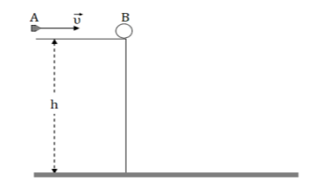
Σώμα Β, μάζας Μ=0,9 Κg βρίσκεται ακίνητο στην άκρη ενός τραπεζιού ύψους h=0,45 m,από το έδαφος. Βλήμα A , μάζας m=0,1 Kg κινείται με οριζόντια ταχύτητα μέτρου u=100m/s (όπως φαίνεται στο παραπάνω σχήμα) και συγκρούεται πλαστικά με το σώμα B δημιουργώντας ένα συσσωμάτωμα.
1.1. Να υπολογίσετε την ταχύτητα του συσσωματώματος αμέσως μετά την κρούση.
Μονάδες 5
1.2. Να υπολογίσετε την απώλεια στην κινητική ενέργεια του συστήματος των δύο σωμάτων A
και B λόγω της κρούσης.
Μονάδες 5
1.3. Κάποια στιγμή το συσσωμάτωμα διανύοντας μια οριζόντια απόσταση s
, φτάνει στο έδαφος. Να υπολογίσετε την απόσταση s.
Μονάδες 7
1.4. Μετά από χρόνο t₁ από τη στιγμή της κρούσης και πριν το συσσωμάτωμα να φτάσει στο έδαφος, η κινητική ενέργεια του συσσωματώματος είναι K₁= 50,5 J. Να βρείτε την απόσταση από το έδαφος του συσσωματώματος τη χρονική στιγμή t₁
Μονάδες 8
ΘΕΜΑ 2
Δύο σφαίρες μαζών m1=3 Kg και m₂= 2 Kg κινούνται πάνω σε λείο δάπεδο στην ίδια ευθεία με αντίθετη φορά και με ταχύτητες μέτρων u₁=5m/s και u₂₌10m/s αντίστοιχα, όπως στο σχήμα:
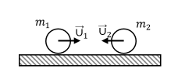
Οι σφαίρες συγκρούονται και αμέσως μετά την κρούση η σφαίρα m₁ κινείται με ταχύτητα μέτρου u1΄= 7 m/s και με φορά αντίθετη της u1. Η σύγκρουση διαρκεί Δt=0,01 s
2.1. Να υπολογίσετε την ταχύτητα της σφαίρας m2 μετά τη σύγκρουση.
Μονάδες 6
2.2. Να υπολογίσετε τη μέση δύναμη η οποία ασκήθηκε στη σφαίρα μάζας m1 κατά τη σύγκρουση.
Μονάδες 6
2.3. Να ελέγξετε αν κατά τη κρούση έχουμε απώλεια μηχανικής ενέργειας.
Μονάδες 6
2.4. Να βρείτε την απόσταση των σφαιρών m1 και m2 μετά από 2,01s από τη στιγμή που ήρθαν σε επαφή.
Μονάδες 7

ΘΕΜΑ 3
Ένα βλήμα μάζας m=10 Kg εκτοξεύεται προς τα πάνω από το έδαφος κατά την χρονική στιγμή to= 0 με ταχύτητα μέτρου u₀ =40 m/s Κατά την άνοδό του και στη θέση y=60 m διασπάται με έκρηξη σε δύο τμήματα A και B ίσων μαζών, από τα οποία το A συνεχίζει προς τα πάνω και φθάνει σε ύψος h=180 m από το σημείο της έκρηξης.
3.1. Να υπολογίσετε την ταχύτητα του τμήματος A αμέσως μετά την έκρηξη.
Μονάδες 6
3.2. Να υπολογίσετε την ταχύτητα του σώματος B αμέσως μετά την έκρηξη.
Μονάδες 6
3.3. Να βρείτε τη χρονική στιγμή άφιξης του τμήματος A στο μέγιστο ύψος του.
Μονάδες 6
3.4. Να βρείτε συνολική μεταβολή της ορμής του τμήματος B από τη στιγμή αμέσως μετά την έκρηξη μέχρι την προσεδάφισή του.
Μονάδες 7
Να θεωρήσετε αμελητέα την αντίσταση του αέρα.
Δίνεται η επιτάχυνση της βαρύτητας g=10m/s²

ΘΕΜΑ 4
Στο παρακάτω σχήμα, το εργαστηριακό αμαξίδιο A, μάζας 1 Kg, κινείται οριζόντια με αρχική ταχύτητα 2 m/s. Συγκρούεται με το εργαστηριακό αμαξίδιο B μάζας 2 Kg το οποίο κινείται στην αντίθετη κατεύθυνση με ταχύτητα μέτρου 2 m/s . Η γραφική παράσταση που ακολουθεί, μας δείχνει την μεταβολή της ταχύτητας του αμαξιδίου A (πριν, κατά τη διάρκεια και μετά την κρούση).
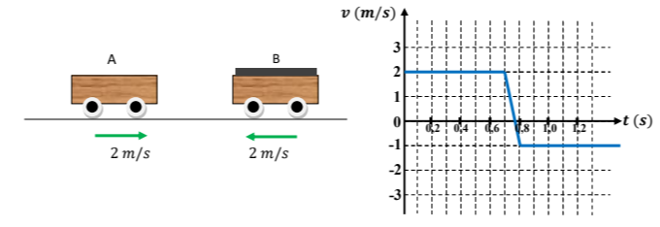
4.1. Υπολογίστε τη μεταβολή της ορμής του αμαξιδίου A κατά την κρούση.
Μονάδες 6
4.2. Υπολογίστε την ταχύτητα του αμαξιδίου B μετά την κρούση.
Μονάδες 7
4.3. Υπολογίστε τη δύναμη που ασκήθηκε στο αμαξίδιο B κατά την κρούση.
Μονάδες 6
4.4. Υπολογίστε την μεταβολή της κινητικής ενέργειας του συστήματος των δύο αμαξιδίων κατά την κρούση.
Μονάδες 6

ΘΕΜΑ 5
Ένα κιβώτιο μάζας M=970g βρίσκεται ακίνητο πάνω σε οριζόντιο δάπεδο. Βλήμα μάζας m=30g κινείται με οριζόντια ταχύτητα μέτρου u =200m/s , και συγκρούεται με το ακίνητο κιβώτιο και σφηνώνεται σ’ αυτό, οπότε δημιουργείται συσσωμάτωμα.
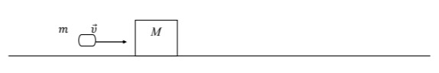
5.1. Να υπολογίσετε το μέτρο της ταχύτητας με την οποία ξεκινά να κινείται το συσσωμάτωμα.
Μονάδες 6
5.2. Να υπολογίσετε την απώλεια της κινητικής ενέργειας του συστήματος κιβώτιο-βλήμα λόγω της κρούσης.
Μονάδες 6
5.3. Να βρείτε το μέτρο της μέσης δύναμης F που άσκησε το βλήμα πάνω στο κιβώτιο, αν η κρούση διήρκεσε χρονικό διάστημα Δt= 0,01s.
Μονάδες 6
5.4. Να βρείτε το διάστημα που θα διανύσει το συσσωμάτωμα, αμέσως μετά την κρούση, μέχρι να σταματήσει.
Μονάδες 7
Δίνεται η επιτάχυνση της βαρύτητας στην επιφάνεια της Γης g=10m/s², ο συντελεστής τριβής ολίσθησης ανάμεσα στο δάπεδο και το κιβώτιο μ = 0,2. Θεωρούμε την αντίσταση του αέρα αμελητέα.

